Wałbrzyska Specjalna Strefa Ekonomiczna "INVEST-PARK" wspólnie z Polskim Związkiem Przemysłu Motoryzacyjnego oraz kancelarią JDP Drapała & Partners Sp.K i Bankiem Santander, zaprasza państwa bezpłatne webinarium - informacje szczegółowe poniżej.

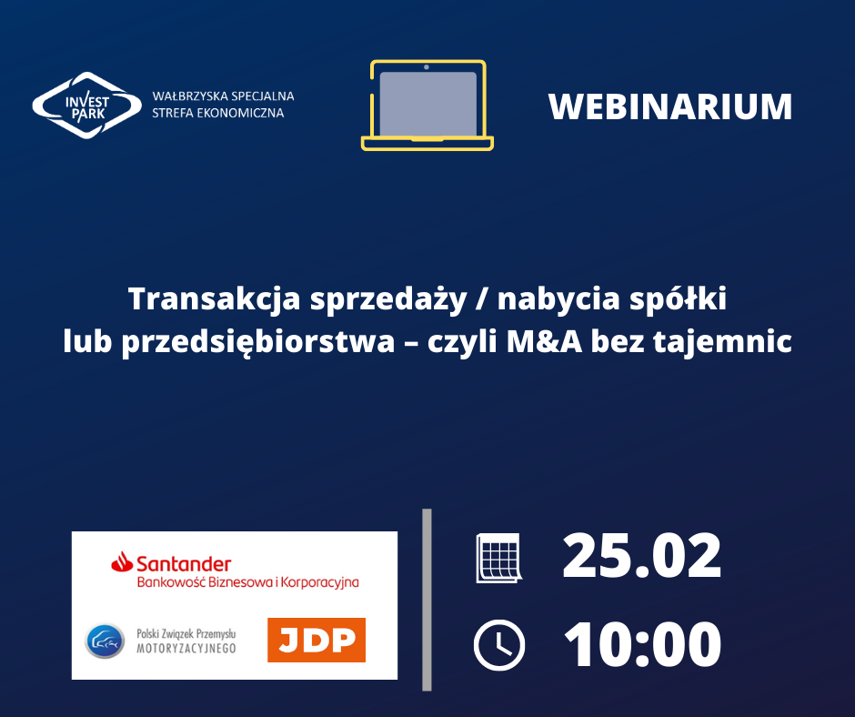
https://wsseinvestpark.clickmeeting.com/transakcja-sprzedazy-nabycia-spolki-lub-przedsiebiorstwa-czyli-m-a-bez-tajemnic/register?_ga=2.59787054.222846860.1613374778-1487396930.1589460888

